ASSUNTO .: INDICO OPERAÇÃO TAPA BURACOS NA RUA GUATEMALA NA VILA UNIVERSITÁRIA.

DESPACHO

SALA DAS SESSÕES ____/____/_____

PRESIDENTE DA MESA

INDICAÇÃO Nº , DE 2014

SENHOR PRESIDENTE,
SENHORES VEREADORES,

INDICO ao Exmo. Senhor Prefeito Municipal Luiz Gustavo Antunes Stupp juntamente a Secretaria competente a realize operação tapa buracos na Rua Guatemala na Vila Universitária.

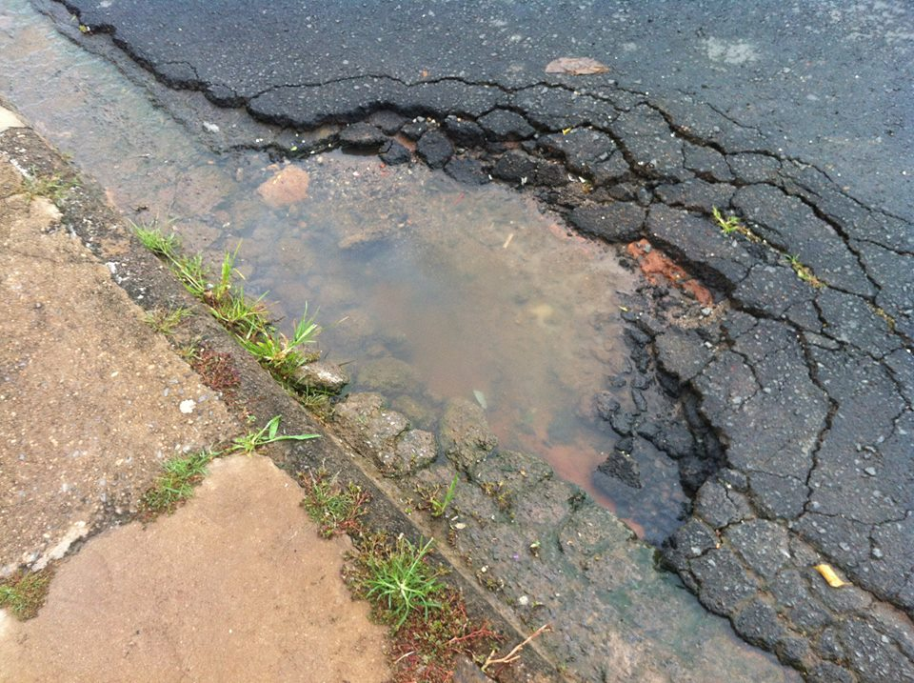

SALA DAS SESSÕES “VEREADOR SANTO RÓTOLLI”, aos 11 de dezembro de 2014

VEREADOR LUIS ROBERTO TAVARES

